专利申请技术交底书
技术联系人：*********
技术联系人电话：*********
电子邮件：*********

1、发明名称
例如：一种基于射频技术的跑步计时计数系统

2、背景技术
描述发明人所知的与本发明技术方案相近的已有技术，并描述现有技术有何缺点，对其存在的问题或不足进行评述；如有引证文献，请一一列出。
目前，市面上的体测设备基本是基于红外技术设计而成，红外线技术用在被测人员体测时需要统一起跑，并在终点由多位裁判记住被测人员跑的先后顺序，使用起来费时费力，测试时间精度由于人为因素难以保证，同时也无法保证或判断被测人员是否存在作弊行为，无法达到快速、高效体质测试效果。
3、发明创造所要解决的技术问题及发明目的
针对现有技术的缺点，提出本专利要解决的技术问题，技术问题有多个时，请按重要性排序，并列出本发明的主要目的，可结合技术方案加以说明。
本实用新型的目的是提供一种基于射频技术的跑步计时计数系统，以解决现有基于红外技术的体测设备的不足。
4、清楚完整的叙述发明创造的技术方案

如图1所示的基于射频技术的跑步计时计数系统，包括发卡器，电子标签，激活单元，GPS校时器，数据采集单元，处理器以及远程查询单元。
其中，电子标签由发卡器以编号的形式绑定在系统中，并随机分发给被测试人员；激活单元包括设置在跑道的若干计时计数点上的激活设备和感应线圈，以及内置在电子标签内的触发模块；激活单元定时发送激活数据包至感应线圈，感应线圈触发电子标签，电子标签触发数据采集单元进行计时计数。数据采集单元包括用于远程读取电子标签内信息的读卡器，以及设置在跑道周围用于采集被测人员的图像信息的若干摄像机；摄像机和读卡器分别与处理器连接。
远程查询单元包括通过路由器连接至处理器的服务器，以及与服务器连接的查询终端。服务器用于将接收到的信息进行储存，并将其发送至查询终端，以方便被测人员和裁判查看各被测人员的测试结果。
激活器采用的是低频触发AS3933电路，采用低频触发AS3933电路可精确地获得体育测试过程中两次或多次时间差。并且，本系统采用GPS校时，如果该系统有多个读卡器工作时，能够矫正时间不一致导致的测试误差。
采用本系统进行跑步测试时，每个被测人员只需带一个具有不同ID值的IC卡即可开始进行测试，不需要与其他被测人员统一起跑，也不需要在终点设置裁判进行计时。当IC卡经过设置在起跑线上的地感线圈时，激活器激活IC卡进行计时，每经过一次地感线圈记录一次，以获得测试过程中的两次或多次时间差。
考虑到AS3933的通信速率，单个读卡模块最大速率为125Kbps，本系统设计为可由多个读卡模块构成的模式，每个模块使用一个信道，每个信道携带多张卡片，这样就可以对系统的并发量进行扩容，同时能够提高测试精度，减少时间误差。
系统采用有线和无线并行支持的方式，方便系统的现场部署，同时能够将数据采集到服务器存储分析，并为被测人员的体质情况提供意见和建议。
系统加入了目前非常成熟的视频监控系统，被测人员在取卡时就读取身份证图片，测试过程中通过摄像机采集到的视频或身份识别图片，很容易就能判断被测人员是否在作弊。
系统结合物联网技术，使得学生能够摆脱传统的统一起跑方式，实现自由测试，领到卡既可以开始测试，即领即测，测试完就能自动发布成绩。该产品利用互联网、物联网、电子技术，充分结合用户的实际需求，使得流程自动化、测试多样化，这是一套比较精准且高效的体质测试方案。

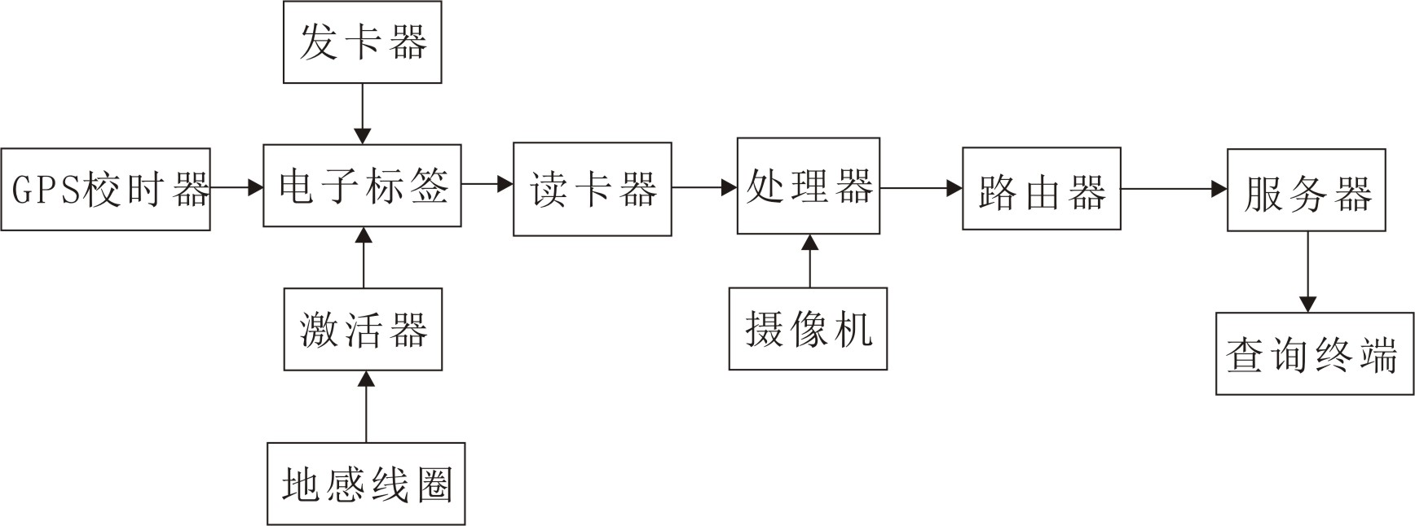
图1

5、与现有技术相比，本发明所具有的优点，最好是结合关键技术方案进行说明如何会产生良好的技术效果。
采用上述结构的优点在于：用本系统进行跑步测试时，采用本系统进行跑步计时计数时，每个被测人员只需携带一个具有不同ID值的电子标签即可开始进行测试，不需要与其他被测人员统一起跑，也不需要在终点设置记录员进行计时。
当电子标签经过设置在若干计时计数点上的感应线圈时，激活器激活电子标签，电子标签触发读卡器进行计时计数，且每经过一次感应线圈进行累计计时计数。
读卡器用于读取被激活后的电子标签信息，并将读取的信息发送至处理器。
摄像机用于采集跑道上被测人员的图像信息并将采集到的图像信息发送至处理器，用于作弊备查，同时起到震慑作用。
处理器用于将接收到的信息与绑定的被测人员的身份信息进行运算，并将运算结果发送至服务器进行储存，查询终端用于查看各被测人员的测试结果。
6、简要说明本发明技术关键点和保护点 （在多个发明点的情况下，对发明点的重要性加以排序）
1.使用…什么关键技术，有…特点，解决了…问题。
2.在什么技术的基础上，…。

上述内容，如有不清楚的地方，请随时与我联系。
成都正华专利事务所 李蕊
电话：15828001437
QQ：2853136757

